Presseinformation
Wien/St. Florian, im Oktober 2023

Best of Marketing-Preis für „Leistbares Wohnen“
Marketingstudie für Immobilienprojekte der Zukunft erhält den von Willy Lehmann gestifteten Preis an der WU Wien

Seit 2009 wird der begehrte Marketingpreis von Willy Lehmann – selbst Lektor an der Wirtschaftsuniversität Wien – verliehen. Ausgezeichnet wird die beste Marketingstudie des jeweiligen Jahrgangs der WU Executive Academy. Der mit 1.500 Euro dotierte Preis zeichnet Arbeiten aus, die ein eigenständiges, in der Wirtschaft konkret realisierbares Konzept dokumentieren. Ziele dieser Anerkennung sind die Vertiefung der Praxisnähe wissenschaftlicher Forschungselemente, die konkrete Umsetzbarkeit in der Wirtschaft sowie die Motivation der Studierenden in ihrer universitären Ausbildung.
Die Ende September ausgezeichneten Preisträger sind Anna Pöttler, Mihaela Peranovic und Elias Felbinger für Ihre Studie „Leistbares Wohnen im Ballungsraum Wien anhand des Best Practice Modells Transform Ternitz“. Hier wird vorbildlich ein ganzheitlicher Marketingprozess in der Immobilienbranche dargestellt. Ökologisch nachhaltig, mit weitläufigen Grünflächen werden historische Werte bewahrt. Gemeinschaftliches Wohnen mit einem partizipativen Ansatz in der Gestaltung und neuen gesellschaftsrechtlichen Ansätzen, die das leistbare Wohnen der Zukunft im Fokus haben, komplettieren die Preisträger-Arbeit.
Fotos:
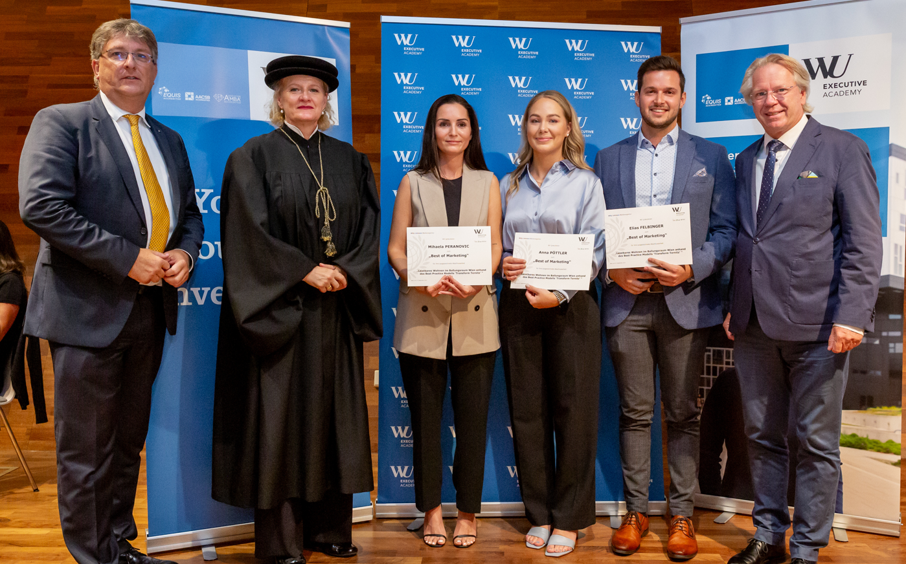 © visualconcepts
v.l.n.r.: Dieter Scharitzer (WU), Barabara Stöttinger (Dekanin WU ExAc), die Preisträger Mihaela Peranovic, Anna Pöttler, Elias Felbinger, Willy Lehmann (Preis-Stifter)
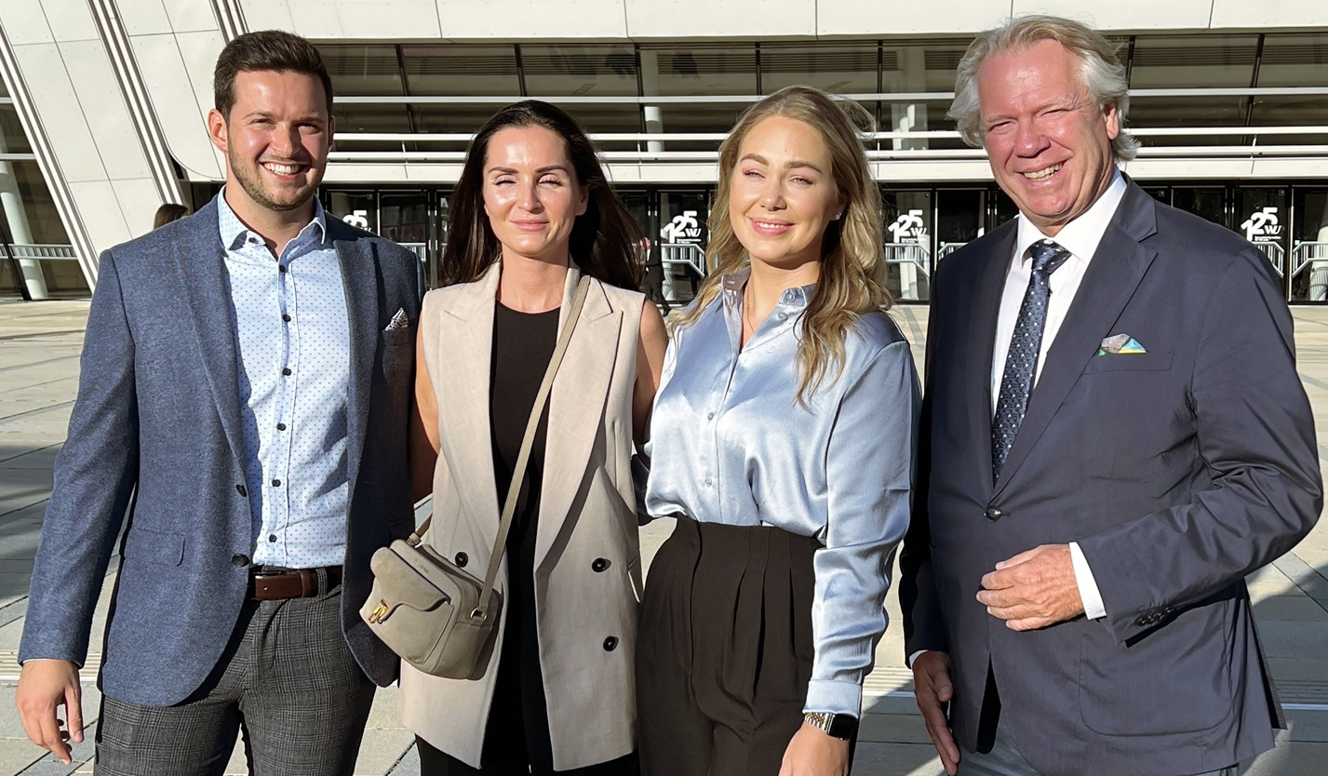 © Lehmann
v.l.n.r.: Preisträger Elias Felbinger, Mihaela Peranovic, Anna Pöttler, Willy Lehmann (Preis-Stifter)

Ihre Ansprechpartner:
Ass. Prof. Mag. Dr. Dieter Scharitzer
WU Executive Academy
dieter.scharitzer@wu.ac.at
www.marketinglehrgang.at
Mag. Willy Lehmann
Marktplatz 14
4490 St. Florian
Tel.: +43 664 2305999
willy@lehmann.co.at
www.lehmann.co.at

Pressearbeit und Rückfragen:
Willy Lehmann Markenagentur
Marktplatz 14, 4490 St. Florian
0664 230 5 999, willy@lehmann.co.at, www.lehmann.co.at

